**贵阳市北大培文学校2022-2023学年第一学期期中考试**

**高二年级地理学科试题**

**考试时间：75分钟；分值：100分**

**一、单选题（共30小题，每小题2分，共60分）**

下图为我国某城市（110°E，20°N）正午太阳高度的年内变化图，该地夏至日昼长为13时13分，据此完成下面小题。

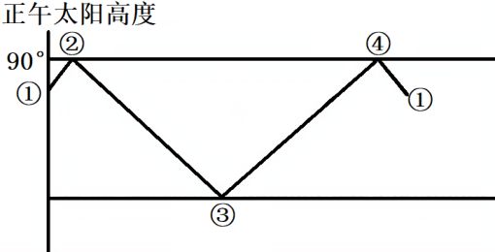

1. 关于图中各时间段的叙述正确的是（ ）

A. ①～②时间段，太阳直射点向北移动 B. ②～③时间段，地球公转速度越来越快

C. ③～④时间段，北极地区一直处于极昼 D. ④～①时间段，太阳直射点向南移动

2. 北半球冬至日，N城市（70°W，20°S）的昼长约为（ ）

A. 10小时47分钟 B. 12小时 C. 13小时13分钟 D. 16小时

【答案】1. B 2. C

【解析】

【1题详解】

由图分析可知，②④正午太阳高度最大为90°，故②④为太阳直射的时刻，结合该地的纬度（20°N），可知该时刻分别为夏至日（6月22日）前后，①介于②④之间，故①为夏至日（6月22日），④在夏至日前（3月22日～6月22日），②在夏至日后（6月22日～9月23日）。③正午太阳高度角最小，为冬至日（12月22日）。①～②时间段在6月22日～9月23日之间，太阳直射点向南移动，A错误；②～③时间段在6月22日～12月22日之间，接近1月初（地球位于近日点，公转速度快），地球公转速度越来越快，B正确；③～④时间段在12月22日～6月22日之间，北极地区先极夜后极昼，C错误；④～①时间段在3月21日～6月22日之间，太阳直射点向北移动，D错误。故选B。

【2题详解】

根据昼夜长短的对称规律，不同半球纬度数相同的地区昼夜长短对称分布，北半球冬至日N城市（70°W，20°S）的昼长等于北半球冬至日我国某城市（110°E，20°N）的夜长，北半球冬至日我国某城市（110°E，20°N）的夜长等于北半球夏至日该城市的昼长，为13时13分，C正确。故选C。

【点睛】南北半球纬度数相同的地区，昼夜长短对称分布。

下图为"一年中某段时间晨线与昏线交点的运动轨迹"图。读下图，完成下面小题。

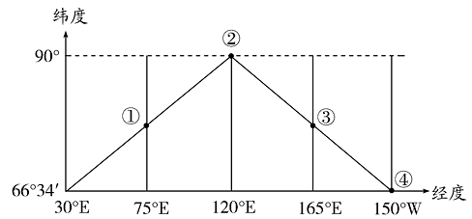

3. 晨线与昏线交点的纬度位置取决于（ ）

A. 该日太阳直射点位置 B. 该日昼夜长短 C. 该地太阳高度 D. 该地正午日影长短

4. 当交点位于③点时，北京时间为（ ）

A. 9时 B. 9时或者21时 C. 0时 D. 0时或者9时

5. 当交点从①移向②期间，下列现象可确定的是（ ）

A. 北半球各地白昼变短 B. 北京的正午太阳高度不断出

C. 南半球各地白昼变长 D. 南京的昼夜长短差异不断减小

【答案】3 A 4. B 5. D

【解析】

【3题详解】

晨线与昏线交点的纬度位置，是出现极昼、极夜现象的纬线圈，交点的太阳高度等于0，该交点与太阳直射点的纬度之和是90°，晨线与昏线是因日照产生的，太阳直射点的位置决定了交点的位置。A正确。昼夜长短、太阳高度、日影长短也是由直射点位置决定的。BCD错。故选A。

【4题详解】

读图，当交点位于③点时，165°E的时刻为0时或12时，北京时间是120°E的地方时，所以北京时间为21时或9时。B正确，ACD错。故选B。

【5题详解】

3、当交点从①移向②期间，可能是从夏至到秋分，也可能是从冬至到春分。南京的昼夜长短差异不断减小，D正确。但是不能判断南、北半球各地白昼変化，AC错。也不能判断正午太阳高度的変化，B错。故选D。

【点睛】晨线与昏线交点的纬度位置，是出现极昼、极夜现象的纬线圈，交点的太阳高度等于0，出现极昼极夜的纬度 + 太阳直射点的纬度= 90°。

一般面对河流下游，左手方视为左岸，右手方视为右岸。下图是某条河流的剖面图，箭头示意图示区域全年的正午太阳方位（遮蔽区范围随季节有变化）。据此，完成下面小题。

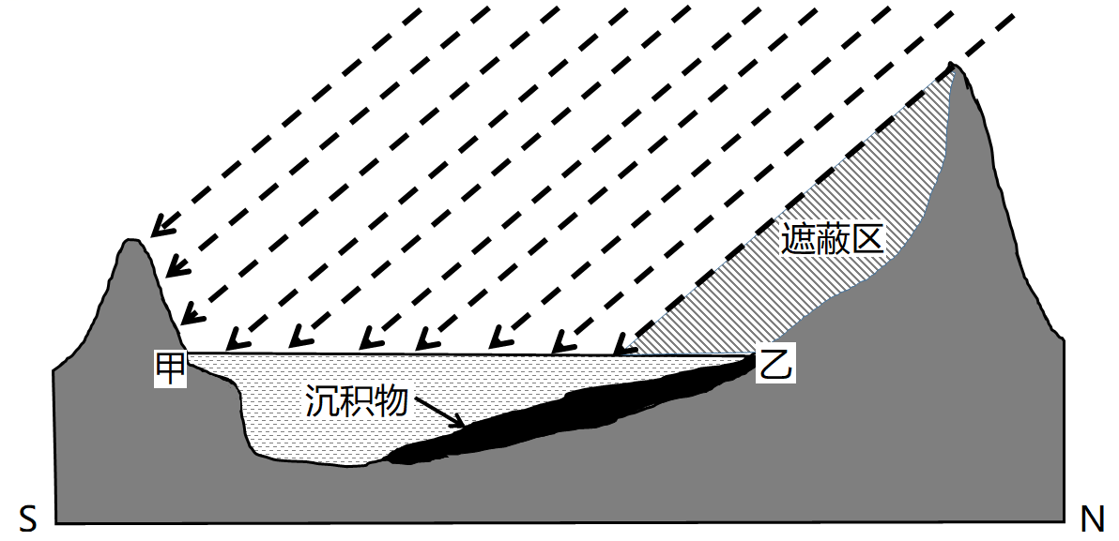

6. 图示区域可能位于（ ）

A. 南纬45°附近 B. 北纬45°附近 C. 南纬20°附近 D. 北纬20°附近

7. 根据图中信息，下列说法正确的是（ ）

A. 遮蔽区1月最大 B. 遮蔽区7月最大 C. 河流自东向西流 D. 甲为河流右岸

【答案】6. A 7. C

【解析】

【6题详解】

根据图示信息可知，该区域全年太阳光照都是从北方照射过来，所以该地位于南回归线以南地区，四个选项中只有A符合条件，A正确，BCD错误。故选A。

【7题详解】

在6月22日左右，太阳直射北回归线，该地太阳高度最小，遮蔽区最大，AB错误；由上题可知，该地位于南半球，图示显示甲岸为侵蚀岸，南半球水平地转偏向力偏向左，因此甲岸为左岸，河流的流向是自东向西流，C正确；南半球水平地转偏向力偏向左，甲岸是侵蚀岸，应为左岸，D错误。故答案选C。

【点睛】水平地砖偏向力是“南左北右，赤道不偏”。

泥火山是地下深处高压泥浆和气体通过岩石裂隙运移到地表而形成的锥状堆积体。据此完成下面小题。

8. 全球泥火山主要分布在（ ）

A. 板块内部活跃地区 B. 板块内部稳定地区

C. 板块生长边界附近 D. 板块消亡边界附近

9. 泥火山最可能位于（ ）

A. 断层构造 B. 背斜顶部 C. 向斜槽部 D. 褶皱翼部

10. 在岩石圈物质循环过程中,泥火山喷发物质在地球表层可转化为（ ）

A. 喷出岩 B. 侵入岩 C. 沉积岩 D. 变质岩

【答案】8. D 9. A 10. C

【解析】

【8题详解】

根据所学板块构造学说相关知识可知，火山主要形成在世界上两大火山地震带上：地中海-喜马拉雅火山地震带和环太平洋火山地震带，这两大火山地震带都处于板块的消亡边界附近，D正确，ABC错误。故选D。

【9题详解】

根据材料可知，“泥火山是地下深处高压泥浆和气体通过岩石裂隙运移到地表而形成的锥状堆积体”可判断，泥火山最可能位于断层构造，断层构造附近岩石破碎，地壳薄弱，泥浆等物质容易沿着地壳的薄弱地带侵入喷出，形成泥火山，A正确；背斜顶部、向斜槽部和褶皱翼部都不一定会有裂隙形成，故相比之下断层构造最可能形成泥火山，BCD错误。故选A。

【10题详解】

火山喷发，侵入地壳的部分形成侵入岩，喷出地表的部分形成喷出岩，二者都属于岩浆岩，岩浆岩只能由岩浆冷却凝固形成，不会在地球表面由其他作用转化形成，AB错误；结合所学可知，在岩石圈物质循环过程中，泥火山喷发物质即喷出岩，裸露地表后，易受到外力风化、侵蚀、搬运、堆积、固结成岩作用，转化为沉积岩，C正确；裸露于地表的喷发物不会发生高温高压的变质作用，故无法变成变质岩，D错误。故选C。

【点睛】泥火山的形成机制主要有地震爆发、深部沉积物的圈结状态与气体含量、断层活动，以及人工钻井等，多发生在大断层的交汇处。一般泥火山的喷发频率与地震有着一定的内在联系，地震过后不久，往往会发生泥火山喷发。

蛇曲之美,既有温婉轻柔,也有恢宏磅礴。下图表示绕旋在内蒙古草原间的河流弯曲景象,我们称之为“蛇曲”。读图，完成下面小题。

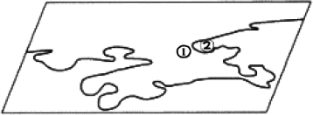

11. 图中由①至②的地形剖面图（纵坐标表示海拔,单位:m,阴影区为泥沙沉积物）最可能的是（ ）

A. 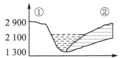 B. 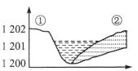

C. 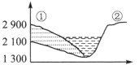 D. 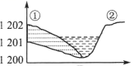

12. 蛇曲流经区域最可能形成的地貌类型是（ ）

A. 三角洲 B. 冲积扇 C. 河漫滩 D. 峡谷

【答案】11. B 12. C

【解析】

【11题详解】

据材料可知，河流弯曲景象在内蒙古草原间，位于内蒙古高原，内蒙古高原的海拔在1000~2000米之间，A、C错误；据图可知，图中河流剖面①处是凹岸，是侵蚀河岸，河岸较陡，②处是凸岸，是沉积河岸，有沉积物，坡度较缓，结合选项，B正确、D错误，故选B。

【12题详解】

蛇曲河段流速缓慢，沉积作用明显，易形成河漫滩平原，C正确；河口三角洲一般在入海口或者入湖口处形成，A错误；冲积扇一般在河流出山口处形成，B错误；峡谷一般在河流上游河段，D错误；故选C。

【点睛】河流在流动过程中，首先受到地球自转偏向力的影响，河道出现弯曲，使得河流的流动方向出现变化，与河道两侧的河床相互作用，河水对凹岸不断侵蚀，凸岸不断沉积，使河流的整体形态不断地发生变化，形成河流独有的一种平面展布的弯曲形态的特征。因此在凹岸一侧以侵蚀为主，河道较深；在凸岸一侧以堆积为主，河道较浅。

下图为山东省沂源县西南某局部区域等高线分布示意图。图中的东周河因溯源侵蚀，袭夺了沂河上源。读图，完成下面小题。

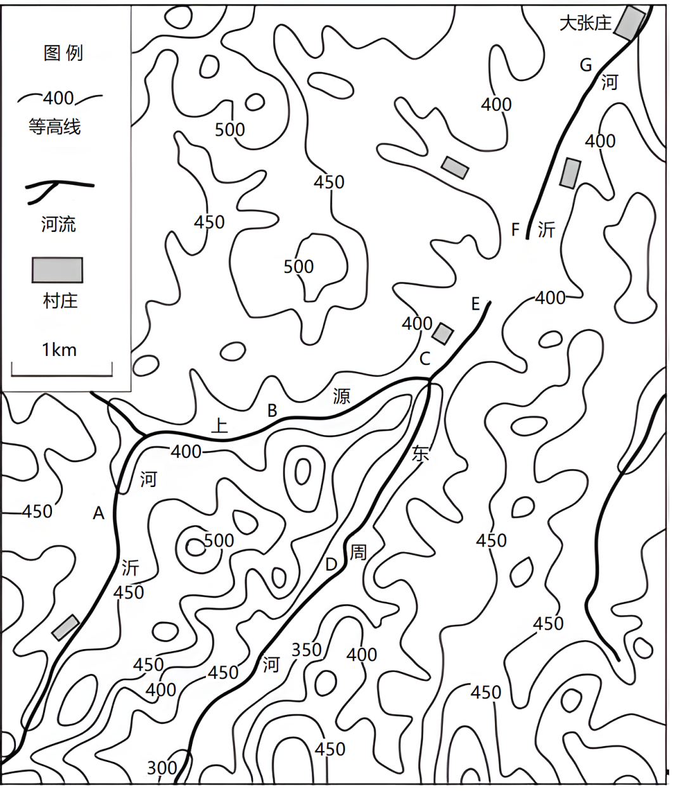

13. 袭夺发生后，河水流向出现倒转的河段是

A. AB段 B. BC段 C. CE段 D. EF段

14. 有利于沂河上源被东周河袭夺的自然条件是

A. 沂河的落差比东周河大 B. 该区域地壳出现沉降运动

C. 流域内降水量明显减少 D. CD河段附近的岩体较破碎

【答案】13. C 14. D

【解析】

【13题详解】

根据图示河流状况，袭夺发生后，河水流向出现倒转的河段是CE段，原来流向F，袭夺后，EF之间断开，流向D，C正确；其它河段流向无变化，A、B、D错误。故选C。

【14题详解】

有利于沂河上源被东周河袭夺的自然条件是CD河段附近的岩体较破碎，易被侵蚀，D正确；结合等高线判断，沂河的落差比东周河小，A错误；该区域没有地壳沉降运动，B错误；不能判断流域内降水量减少，C错误。故选D。

【点睛】处于分水岭两侧的河流，由于侵蚀速度差异较大，其中侵蚀力强的河流能够切穿分水岭，抢夺侵蚀力较弱的河流上游河段，这种河系演变的现象，称为河流袭夺。发生河流袭夺后，河系重新组合成袭夺河、被夺河、断头河以及风口等地貌形态。

下图为90°经线穿越的四大板块示意图，据图回答下列问题。

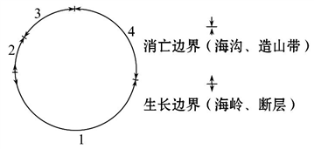

15. 图中1板块为（ ）

A. 太平洋板块

B 南极洲板块

C. 亚欧板块

D. 美洲板块

16. 图中1、4板块交界处形成（ ）

A. 喜马拉雅山 B. 安第斯山

C. 落基山 D. 阿尔卑斯山

【答案】15. B 16. B

【解析】

【分析】

【15题详解】

90°经线圈通过了亚欧板块、印度洋板块、南极洲板块和美洲板块。南极洲板块与印度洋板块的边界为生长边界，图中其他边界为消亡边界。根据相对位置及大小可以判断，图中1板块为南极洲板块，2板块为印度洋板块，3板块为亚欧板块，4板块为美洲板块。综上分析，故选B。

【16题详解】

根据上题判断，图中1板块为南极洲板块，4板块为美洲板块。南极洲板块和美洲板块挤压碰撞形成了南美洲西岸的安第斯山脉，B正确；喜马拉雅山为亚欧板块和印度洋板块的交界处，落基山为美洲板块和太平洋板块的交界处，阿尔卑斯山为非洲板块和亚欧板块的交界处，ACD错误。故选B。

【点睛】在板块张裂的地区，常形成裂谷和海洋，如东非大裂谷、大西洋就是这样形成的。在板块相撞挤压的地区，常形成山脉。当大洋板块和大陆板块相撞时，大洋板块因密度大、位置较低，便俯冲到大陆板块之下，这里往往形成海沟，成为海洋最深的地方；大陆板块受挤上拱，隆起成岛弧和海岸山脉。太平洋西部的深海沟和岛弧链，就是太平洋板块与亚欧板块相撞形成的。在两个大陆板块相碰撞处，常形成巨大的山脉。喜马拉雅山就是印度板块在向亚欧板块碰撞过程中产生的。

热带沙漠中的尼罗河泛滥区孕育了古埃及农耕文明。尼罗河在每年6～10月泛滥，从上游带来的类似肥沃土壤的沉积物，与上游来水和周边区域的植物资源，都对农耕文明的形成意义重大。

据此完成下列小题。

17. 尼罗河下游泛滥区沉积物主要来源地的降水特点为

A 降水季节性强，年降水量大

B. 降水季节性强，年降水量小

C. 降水季节分配均匀，年降水量大

D. 降水季节分配均匀，年降水量小

18. 古埃及人从周边区域引入植物用于种植，引入植物的生长期必须与尼罗河泛滥区的耕种期一致。由此判断这些植物最可能来自

A. 热带雨林气候区 B. 地中海气候区

C. 热带草原气候区 D. 热带季风气候

【答案】17. A 18. B

【解析】

【分析】本题主要考查尼罗河流域区域整体性。

【17题详解】

尼罗河下游沉积物主要来自上游源地，而其上游源地的气候为热带草原气候，而热带草原气候，降水季节性强，年降水量大。故选A。

【18题详解】

从题中可知，尼罗河在每年6~10月泛滥，则尼罗河泛滥区的耕种期在11月到第二年5月，，植物从周边地区引入的且冬季为植物生长期，生长期于尼罗河泛滥区的耕种期一致，故地中海气候区符合，B项正确。

读“气候资料图”,完成下面小题。

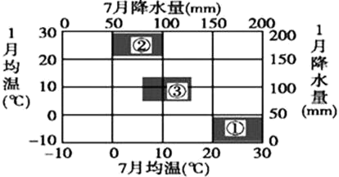

19. 台湾省所包含的气候类型包括（ ）

A. ① B. ② C. ①② D. ①②③

20. 关于三种气候类型的叙述,正确的是（ ）

A. ①气候类型受气压带、风带的交替控制 B. ②气候类型主要分布在大陆东岸

C. ③气候类型最适合发展商品谷物农业 D. ①、②、③气候类型夏季均为高温少雨

【答案】19. B 20. B

【解析】

【19题详解】

从图中信息及所学知识可得，①处1月均温在-10℃~0℃之间，7月均温在20℃~30℃，冬季寒冷，夏季炎热，1月降水少，7月降水量大，可判断为温带季风气候；②地1月均温在20℃~30℃，7月均0℃~10℃，可判读②地在南半球亚热带，1月降水多，7月降水少，可判断为亚热带季风性湿润气候；③处1月、7月均温均温0℃~10℃，1月和7月降水较均匀，可判断为温带海洋性气候，我国台湾省主要的气候类型为亚热带季风气候和热带季风气候，B正确。

【20题详解】

由所学知识可知，①地温带季风气候形成的原因是受海陆热力性质差异的影响，夏季高温多雨，冬季寒冷干燥，A错误；②亚热带季风性湿润气候主要分布在南北纬25°到35°的大陆东岸，夏季高温多雨，冬季低温少雨，B正确；③气候类型主要分布在南北纬40°~60°度的大陆西岸，气候特征为终年温和湿润，适合发展乳畜业，C错误；由上面综合分析得出，①②③气候类型夏季均为高温少雨不对，D错误，故选B。

【点睛】气候类型的判断方法：第一步：以高定球：判断南、北半球——气温曲线“北凸南凹” ；第二步：以温定带 根据最冷月、最热月均温，判断所属温度带最冷月均温>15℃——热带；最冷月均温0~15℃——亚热带 ；最冷月均温<0℃——温带（特例：温带海洋性气候>0℃）最热月均温<10℃——寒带 ；第三步：以水定型：根据降水量的季节分配，判断气候类型全年多雨——热带雨林气候、全年干燥——热带沙漠气候、极地气候、温带大陆性气候、全年湿润——温带海洋性气候、冬季多雨——地中海气候、夏季多雨——亚热带季风气候、温带季风气候、热带草原气候、热带季风气候。

下图为某洲大陆沿22°S纬线的地形剖面图。读图回答下面小题。

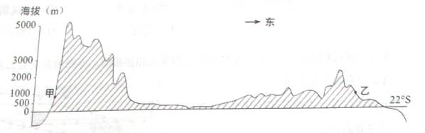

21. 图中乙地气候类型属于（   ）

A. 热带季风气候 B. 热带稀树草原气候

C. 热带沙漠气候 D. 高原山地气候

22. 导致乙地降水量与甲地明显不同的主要因素是乙地（   ）

A. 处于盛行风向的迎风坡上 B. 受沿岸寒流影响

C. 全年受赤道低气压带影响 D. 受高峻地势影响

【答案】21. B 22. A

【解析】

【分析】该题考查大气运动。

【21题详解】

该大陆西部为高大山地，海拔达到5000米，中部地区地势低平为平原地形，东部海拔较高为高原地形，故该大陆应为南美大陆。图中乙地位于热带地区为热带草原气候。

【22题详解】

乙地受赤道低压和东南信风交替控制，为热带草原气候，乙地位于东南信风的迎风坡，导致当地降水增多，甲地位于东南信风背风坡，且受沿岸寒流的影响，降水少。

如图所示，乌拉尔山脉绵延于西西伯利亚平原与东欧平原之间。西西伯利亚平原的大部分比东欧平原降水少。据此完成下面小题。

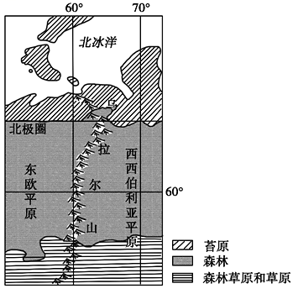

23. 西西伯利亚平原的大部分比东欧平原降水少，是由于其（ ）

①距水汽源地远②受北冰洋沿岸洋流影响小③地势南高北低④水汽受乌拉尔山脉的阻挡

A. ①② B. ②③ C. ①④ D. ③④

24. 西西伯利亚平原年降水量南北差异较小，但南部较干，主要原因是南部（ ）

A. 沼泽分布少 B. 远离北冰洋

C. 河流向北流 D. 太阳辐射强

【答案】23. C 24. D

【解析】

【分析】

【23题详解】

读图可知，该地位于60°N附近，受西风带影响，西风从大西洋吹来，带来一定的水汽。与东欧平原相比，西西伯利亚平原距水汽源地远，所以降水相对少，①符合；西西伯利亚平原和东欧平原受北冰洋沿岸洋流影响相差不大，②不符合；地势南高北低不是影响西西伯利亚平原降水少的主要原因，③不符合；西西伯利亚平原位于乌拉尔山脉的东侧,，水汽受乌拉尔山脉的阻挡，所以降水少，④符合；综上，C正确，ABD错误；故选C。

【24题详解】

降水相同而干湿不同，原因只能是蒸发不同，读图可知，西西伯利亚平原由南到北纬度跨度较大，与北部相比，南部所处的纬度位置相对较低，太阳辐射强，蒸发量相对较大，所以南部较干，D正确；沼泽分布少和河流向北流均不是造成南部较干的主要原因，AC错误；由题干可知，西西伯利亚平原年降水量南北差异并不大，所以南部较干的原因并不是由于远离北冰洋，B错误；故选D。

【点睛】影响气候的主要因素包括太阳辐射（纬度位置）、大气环流、海陆位置、地形和洋流等，在这些因素当中，要特别注意大气环流对气候的影响，因为大气环流是影响气候的重要因素。太阳辐射（纬度位置）：太阳辐射是大气运动的根本能源。它是从赤道向两极递减，从而决定了热量带和气温的高低分布。大气环流：大气环流是调整全球热量和水汽的分布，影响着各个地区的气候，同时大气环流本身也是一种气候现象。海陆位置：温带地区、沿海地区降水比较多，内陆地区降水比较少。地形：一般情况下，山地迎风坡降水比较多，背风坡降水比较少。洋流：洋流分为暖流和寒流、暖流增温增湿，气候类型主要是温带海洋性气候，有些地区是热带雨林气候，而寒流降温减湿，气候类型主要是热带沙漠气候。人类的活动对气候也是有影响的。其中人类影响和改变了大气成分和水汽含量，因而对气候的形成和分布也有一定的影响。

25. 巴巴多斯位于西印度群岛最东端,为珊瑚石灰岩海岛,面积431平方千米。位于巴巴多斯东海岸的“蘑菇石”是其主要旅游景点之一。下图中②为内力作用,则巴巴多斯东海岸的“蘑菇石”最可能是下图中的（ ）

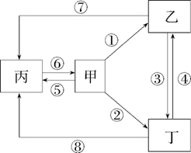

A. 甲 B. 乙 C. 丙 D. 丁

【答案】B

【解析】

【详解】地球内部的岩浆，在岩浆活动过程中上升冷却凝固，形成岩浆岩；地表岩石在外力作用下形成沉积岩；已经生成的岩石，在高温、高压条件下，发生成分和性质的改变，形成变质岩。各类岩石在地下深处发生重熔再生，又形成新的岩浆。如此周而复始，形成一个完整的岩石圈物质循环过程。由此可知，三个箭头指向的是岩浆，对应的是丙；一个箭头指向的是岩浆岩，对应的是甲；图中②属于内力作用，则丁为变质岩；乙为沉积岩。材料中的巴巴多斯为珊瑚石灰岩海岛，其“蘑菇石”最可能是石灰岩，属于沉积岩，对应图中的乙。故ACD错误，B正确。故选B。

2020年2月，20多名荷兰中学生在加勒比海地区参加帆船训练。受新冠疫情影响，中途终止训练计划乘飞机回国，但因航班停飞，只好乘坐训练用的帆船。他们3月18日从圣卢西亚岛（14°N）出发，途中短暂经停亚速尔群岛，最终在4月26日回到荷兰。下图为此次航行的航线示意图。据此完成下面小题。

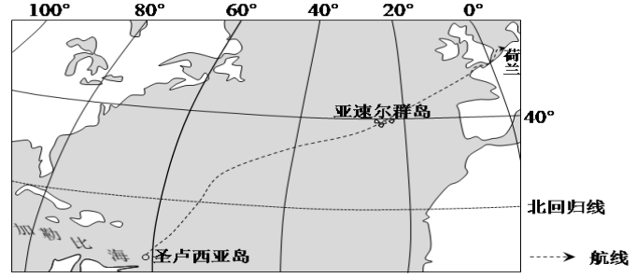

26. 加勒比海地区该季节适合进行帆船训练，主要影响因素是（ ）

A. 副热带高压 B. 海域面积

C. 东北信风 D. 洋流性质

27. 沿图示航线，帆船到达亚速尔群岛的时间比计划提前，根本原因是（ ）

A. 帆船动力强劲 B. 航向与地球自转方向相同

C. 全程顺风顺水 D. 副热带高气压带和西风带偏南

【答案】26. C 27. D

【解析】

【26题详解】

根据题意，帆船是靠风力驱动，自身无动力，所以帆船训练主要考虑的风，加勒比海地区，受东北信风影响，常年风向稳定，适宜帆船训练，C对；副热带高气压带，控制下风力较小，A错；海域面积、洋流性质不是影响帆船的主要因素，BD错。故选C。

【27题详解】

根据题意，帆船自身无动力，A错；图中航行方向自西南向东北，航向与自转方向相同，会导致时间延后，B错；起始路段没有顺风而行，不是全程顺风顺水，C错；3月份，副热带高气压带和西风带位置偏南，导致帆船航行过程中经过无风带的时间短，经过西风带的时间长，加快帆船的航行速度，缩短时间，D对。故选D。

【点睛】帆船是依靠风力前行。

航向与自转方向相同时，会导致航行时间延长。

南美洲的“瓶子树”，因其独特的体型而闻名。多雨时期，它利用发达的根系，最大限度地吸收并贮存水分；干旱季节，则通过落叶或开花减少体内水分的蒸发和损失。下图分别为“瓶子树”景观图和南美洲地图。读图，完成下面小题。

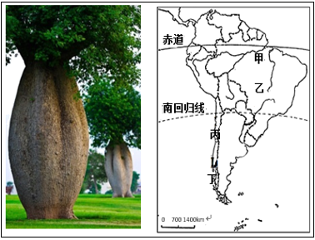

28. “瓶子树”主要分布在（ ）

A. 甲地 B. 乙地 C. 丙地 D. 丁地

29. “瓶子树”储水的时期为（ ）

A. 4月-9月 B. 6月-9月 C. 7月-8月 D. 10月—次年3月

【答案】28. B 29. D

【解析】

【分析】

【28题详解】

“分析材料可知:瓶子树”分布区降水季节差异显著，干湿分明，应为南美洲的热带草原气候区。图中甲处属热带雨林气候，乙处属热带草原气候;丙处属热带沙漠气候,丁处属温带海洋性气候。故B项正确; ACD三项错误;综上所述，本题正确答案为B。

【29题详解】

“瓶子树"储水时期为应为当地的雨季;热带草原气候区的雨季应为所在半球的夏季，由上一小题可知，“瓶子树”分布在南半球，南北半球季节相反。故D项正确; ABC三项错误;综上所述，本题正确答案为D。

【点睛】

|  |  |  |  |
| --- | --- | --- | --- |
| 气候类型 | 分布 | 成因 | 典型植被 |
| **热带雨林气候** | **赤道至南北纬10°间** | **终年受赤低控制** | **热带雨林** |
| **热带季风气候** | **南北纬10°-25°**  **大陆东岸** | **海陆性质差异以及**  **气压带、风带的移动** | **热带季雨林** |
| **热带草原气候** | **南北纬10°-23.5°**  **大陆西岸** | **受赤低控制（夏）**  **受东北信风控制（冬）** | **热带草原** |
| **热带沙漠气候** | **南北纬23.5°-30°** | **受信风带或副高控制** | **热带荒漠** |
| **亚热带季风气候** | **25°-35°大陆东岸** | **海陆热力性质差异** | **亚热带常绿阔叶林** |
| **地中海气候** | **30°-40°大陆西岸** | **副高控制（夏）**  **西风带控制（冬）** | **亚热带常绿硬叶林** |
| **温带季风气候** | **35°-55°大陆东岸** | **海陆热力性质差异** | **温带落叶阔叶林** |
| **温带海洋性气候** | **40°-60°大陆西岸** | **终年受西风控制** |
| **温带大陆性气候** | **40°-60°大陆内部** | **深居内陆，远离海洋** | **温带草原** |
| 温带荒漠 |
| 亚寒带针叶林气候 | 北极圈附近 | 纬度高且居内陆 | 亚寒带针叶林 |
| 寒带苔原气候 | 北半球极地附近沿海 | 纬度高 | 苔原 |
| 寒带冰原气候 | 南半球极地附近内陆 | 纬度高 | 冰雪裸地 |

30. 南亚地区的冬季风与夏季风的风向分别是（ ）

A. 西北风、东南风 B. 东北风、西南风 C. 西北风、西南风 D. 东北风、东南风

【答案】B

【解析】

【分析】

【详解】受海陆热力性质差异影响，南亚地区冬季为东北风。北半球夏季，气压带风带北移，南半球的东南信风越过赤道向右偏转为西南风，南亚地区夏季盛行西南风。故选B。

【点睛】

**二、论述题（共5小题，共40分）**

31. 如下图所示，此时ABC弧线为晨昏线，某人正在距离B地正南方2775km的某地肉眼观测北极星（夜间），观测到的北极星仰角为45°。据此回答下列问题。

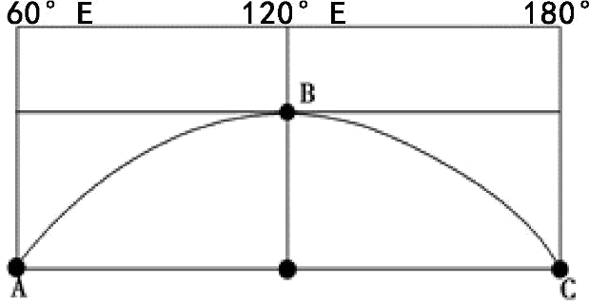

（1）此时太阳直射点的经度为____ 。

（2）某人现在所在的纬度为____ 。

（3）B地纬度为____ 。

（4）此时，A地日出时间为____ 。

（5）此时，地球上新一天的范围占全球的____（几分之几）。

【答案】（1）60°W

（2）45°N （3）70°N

（4）4时 （5）六分之一

【解析】

【分析】本大题以晨昏线为材料设置试题，涉及晨昏线判读、经纬线距离计算、日出日落时间计算、日界线等相关内容，考查学生获取和解读地理信息，调用地理知识的能力，旨在培养学生综合思维等核心素养。

【小问1详解】

根据某人正在距离B地正南方2775km的某地观测北极星，故可知图示区域为北半球且弧ABC以下为夜半球，且B点所在经线为夜半球的平分线（时间为0时）该经线经度为120°E，则计算太阳直射点所在的经度（时间为12时）为60°W。

【小问2详解】

结合材料可知，某人观测到的北极星平均仰角为45°，根据所学，北极星的仰角即为该地区的地理纬度、以及只有在北半球才能观测到北极星可知，某人所在的纬度是45°N。

【小问3详解】

根据所学可知，经线上纬度每隔1°，距离相差111km，则B地的纬度=45°+(2775/111)=70°，故B地纬度为70°N。

【小问4详解】

由上题分析可知，B地所在经线的地方时为0时，且根据第1小题分析可知，C地位于晨线上，B地此时为0点，根据两地的经度差可计算出C地此时为4点，即C地4点日出。由于A、C两点处于同一纬度，则A、C两点的昼夜长短情况、日出日落时间相同，故A地的日出时间也为4点。

【小问5详解】

结合所学可知，地方时为0点的经线与180°经线为划分全球日期的两条日界线，自0时经线向东至180°经线为新的一天，结合前面的小题分析可知，图中B地所在经线为0点，即从120°E向东至180°为新的一天，新的一天共占60个经度，故新的一天范围占全球的1/6。

32. 下图为“北半球某季节气压带、风带分布示意图”，其中阴影区表示气压带。读图，完成下列问题。

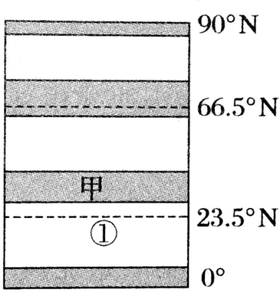

（1）图中①位于信风带,盛行____风。

（2）图中甲气压带的名称是____带,在此气压带控制下的区域降水较____。

（3）图中季节上海近地面盛行____（填风向）。上海盛行风向随季节发生显著变化的主要原因是____。

【答案】（1）东北 （2） ①. 副热带高气压 ②. 少

（3） ①. 东南风 ②. 海陆热力性质差异

【解析】

【分析】本题以北半球某季节气压带、风带分布示意图为材料，涉及气压带风带的分布、对气候的影响、季风环流的风向及成因等内容，考查获取和解读地理信息、调动和运用地理知识的能力，体现了区域认知、综合思维等学科素养。

【小问1详解】

图中①位于信风带，且位于北半球，结合所学可知，盛行风为东北风。

【小问2详解】

图中甲气压带位于副热带地区，为副热带高气压带，受其控制，气流下沉，水汽不易凝结，因此降水较少。

【小问3详解】

图中显示此时气压带向北移动，可知为北半球夏季，此时上海盛行东南风。上海盛行风向随季节发生显著变化是因为上海为亚热带季风气候，该气候的形成原因是海陆热力性质差异。

33. 阅读图文材料,完成下列问题。

材料一：华山北邻渭河平原,南依秦岭,海拔2154.9米,壁立千仞,以险峻称雄于世。下图为秦岭、渭河平原剖面示意图。

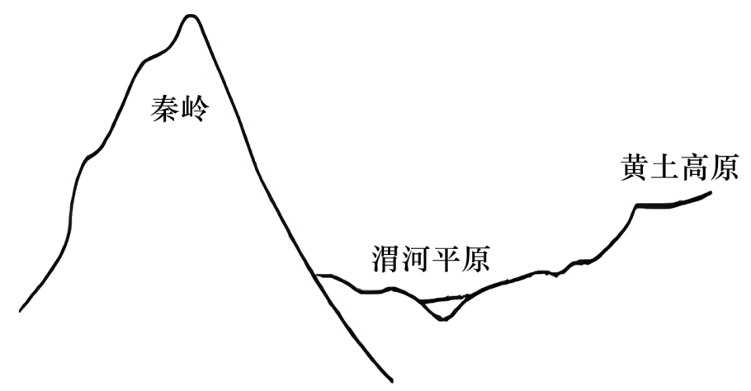

材料二：据考证,现今的渭河平原在地质构造形成后,不仅有黄土堆积其间,更重要的是还有渭河及其两侧支流挟带大量泥沙填充淤积其中。这里自古土壤肥沃,灌溉农业发达,是我国重要的农业区。

（1）指出秦岭与渭河平原岩层的相互运动关系。

（2）根据上述材料，以渭河平原为例说明地质作用与地表形态的关系

【答案】（1）秦岭岩层上升，渭河平原岩层相对下降。

（2）地表形态的塑造是内力和外力共同作用的结果；内力作用使渭河平原地区断裂陷落形成谷地（低地）；外力作用（风力、流水等）将沉积物搬运来填充其中，形成肥沃的平原。

【解析】

【分析】本题以秦岭、渭河平原剖面示意图为材料设置试题，涉及断层的形成、渭河平原的塑造等相关内容，主要考查学生对地表形态的塑造等相关知识的掌握程度。

【小问1详解】

读图可知，该地区是断层，该处断层的位移以垂直方向为主，相对下降的岩体形成谷地或低地，即渭河平原岩层；相对上升的岩体发育成山岭或高地，即秦岭岩层。

【小问2详解】

地质作用分为内力作用和外力作用；内力作用表现为地壳的运动，渭河平原岩层为断层中相对下降的岩体，因此表现为断裂陷落形成低地；外力作用主要为风力和流水作用，风力作用带来黄土的堆积，渭河及其支流的流水作用带来大量泥沙填充淤积，从而形成冲积平原。故地表形态的塑造是内力和外力共同作用的结果。

34. 阅读图文材料,完成下列问题。

地质构造是地形形成的基础条件,外力作用会在此基础上进一步改变地表形态。下图示意我国江南丘陵某区域等高线及聚落分布。实地调查发现龙山和虎山之间的岩层年龄以凉水河为中心向两侧逐渐变新。

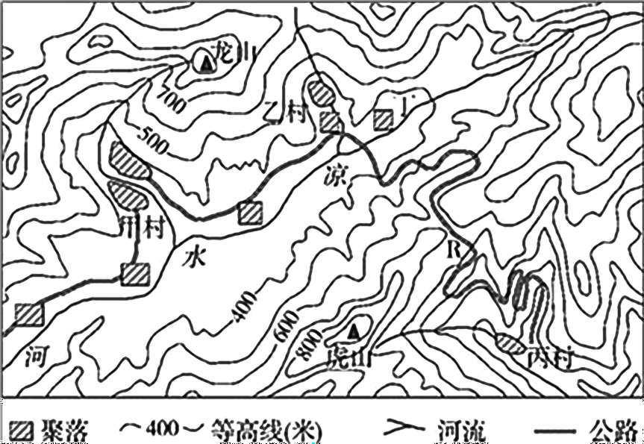

推测凉水河谷地的形成原因。

【答案】凉水河谷地岩层向两侧逐渐变新，地质构造属于背斜；背斜顶部受张力，岩层破碎；经过长期风化及流水侵蚀作用，形成河流谷地。

【解析】

【分析】本题以我国江南丘陵某区域等高线及聚落分布图为材料，涉及谷地成因等知识点，考查获取和解读地理信息、调动和运用地理知识的能力，体现了区域认知、综合思维等学科素养。

【详解】“调查发现龙山和虎山之间的岩层年龄以凉水河为中心向两侧逐渐变新”，根据材料信息并结合所学可知，凉水河谷地岩层向两侧逐渐变新，该地的地质构造应属于背斜；背斜岩层向上弯曲，顶部受张力作用，岩层容易开裂破碎；该地位于江南丘陵，气候温暖湿润，风化作用显著，流水侵蚀力较强，在这些外力作用长期影响下，破碎的岩石被风化、侵蚀、搬运，最终形成凉水河谷地。

35. 下图亚洲部分区域2019年冬季某时刻海平面气压分布图，回答下列问题。

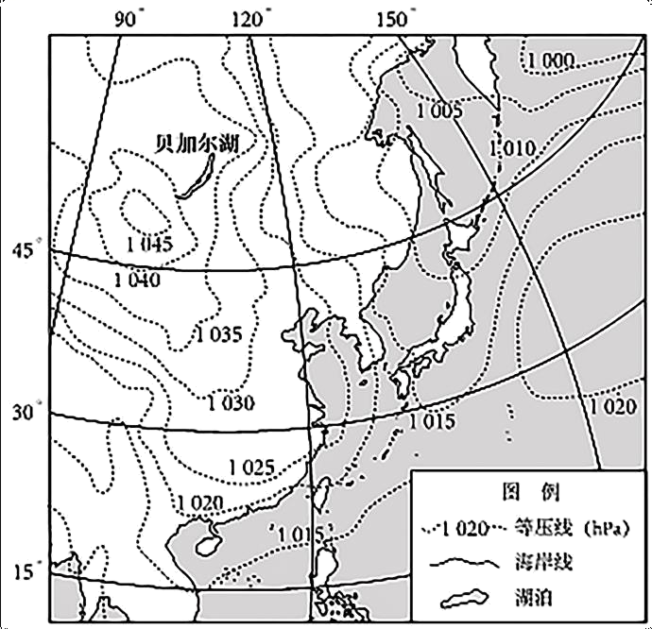

分析图中东北部低压中心的形成过程。

【答案】图示低压中心为阿留申低压。北半球冬季，气压带风带位置偏南，该地区受位置偏南的副极地低气压带控制；冬季，亚欧大陆降温快，气温低，形成冷高压；高压切断副极地低气压带，将低压保留在海洋上，形成了阿留申低压。

【解析】

【分析】本大题以“亚洲部分区域2019年冬季某时刻海平面气压分布图”为材料设置试题，涉及气压带风带的季节性移动、北半球冬夏季气压中心等知识，考查学生对相关知识的掌握程度。

【详解】图中东北部低压中心接近60°N，此时为北半球冬季，结合所学气压带风带知识可知，该海域受南移的副极地低压带控制。低气压带没有呈带状，而是在海洋上形成低压中心。结合分布图可知，低气压带没有呈带状是因为同纬度附近的大陆形成高压（原因是北半球冬季，陆地降温快，气温低，形成冷高压），高压切断副极地低气压带，将低压保留在海洋上导致的。